6 сольф. Д/з от 21.04.
Вот задание на эту неделю (все подробности в видео по ссылке):
https://www.youtube.com/watch?time_continue=2&v=Soc_HidQP2E&feature=emb_logo
1) Превратите данные мажорные трезвучия в D7, D2 и ув. 5/3. Подпишите каждый полученный аккорд. Сыграйте и спойте, что у вас получилось.
Вспоминаем: D7 = Б5/3 + м3
D2 = б2 + Б5/3
ув.5/3 = б3 +б3
2) №480 – петь с дирижированием. Прорабатываете ритм, настраиваетесь в тональности, поёте этот номер с дирижированием несколько раз, затем записываете на видео и присылаете мне (смотрите видеоурок).
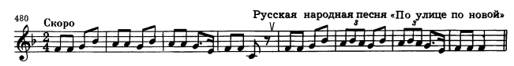

Все задания (и ваши вопросы) присылайте мне в одном письме по адресу vcherashnyaya-distant2020@yandex.ru. Высылаете фото письменного задания и прикрепляете видеозапись. В письме не забудьте указать имя и фамилию.

На период дистанта вся связь со мной осуществляется только (!!!) через указанную почту!
Будьте здоровы! Евгения Вячеславовна.

